FragmentsPicker 作品介绍
Android 短视频知识整理应用 版本 0.1.4 2026年10月24日

项目详情与使用方式
FragmentsPicker（简称 FragPicker）是一款 Android 短视频知识整理应用，用于解决内容零散、收藏后难找回的问题。它将保存的视频整理成摘要，支持按日期回顾和 AI 对话检索。
- 登录账号，粘贴视频分享链接，或通过系统分享投喂。
- 后台解析、保存并转写视频，生成标题、摘要、要点和关键词。
- 在首页和回顾页查看内容，在对话页用自然语言寻找历史视频。
- 进入详情页播放视频、按章节跳转，或打开原始链接。

项目亮点
- 信息更轻：先展示短标题与简介，长正文按需展开。
- 找回更快：语义检索结合关键词，回答附相关视频卡片。
- 回顾有序：每天 22:00 生成总结，日历按日期整理内容。
- 体验连贯：液态玻璃导航、主题切换与薪火粒子动效。

AI 与测试技术落地
AI 应用：通义听悟负责转写，聊天模型负责归纳和对话；本地向量检索与工具调用，让 AI 根据当前用户保存的内容回答。
测试落地：开发中用 AI 辅助梳理用例、编写回归脚本和定位异常。后端采用单元、接口与隔离 MySQL 测试，Android 采用 Compose 设备测试，检查任务状态、卡片相关性、正文展示和主题动画。

关键技术
模块 | 技术与作用
安卓界面 | Kotlin、Jetpack Compose、Material 3，结合液态玻璃组件与 Markdown 渲染。
业务后端 | Java 21、Spring Boot、MyBatis-Plus、MySQL，管理账号、内容与任务。
AI 与检索 | LangChain4j 接入 OpenAI 兼容模型，本地 BGE 向量结合关键词检索。
视频处理 | parse-video-py 解析链接，通义听悟转写，私有 OSS 保存视频与封面。
工程保障 | JWT 鉴权、Flyway 数据迁移、异步任务和失败重试。
项目仓库 github.com/Xiamo-vip/FragPicker
AndroidLiquidGlass · parse-video-py · LangChain4j

项目界面 首页与投喂
首页查看当天信息，投喂页提交链接并反馈处理进度。
首页  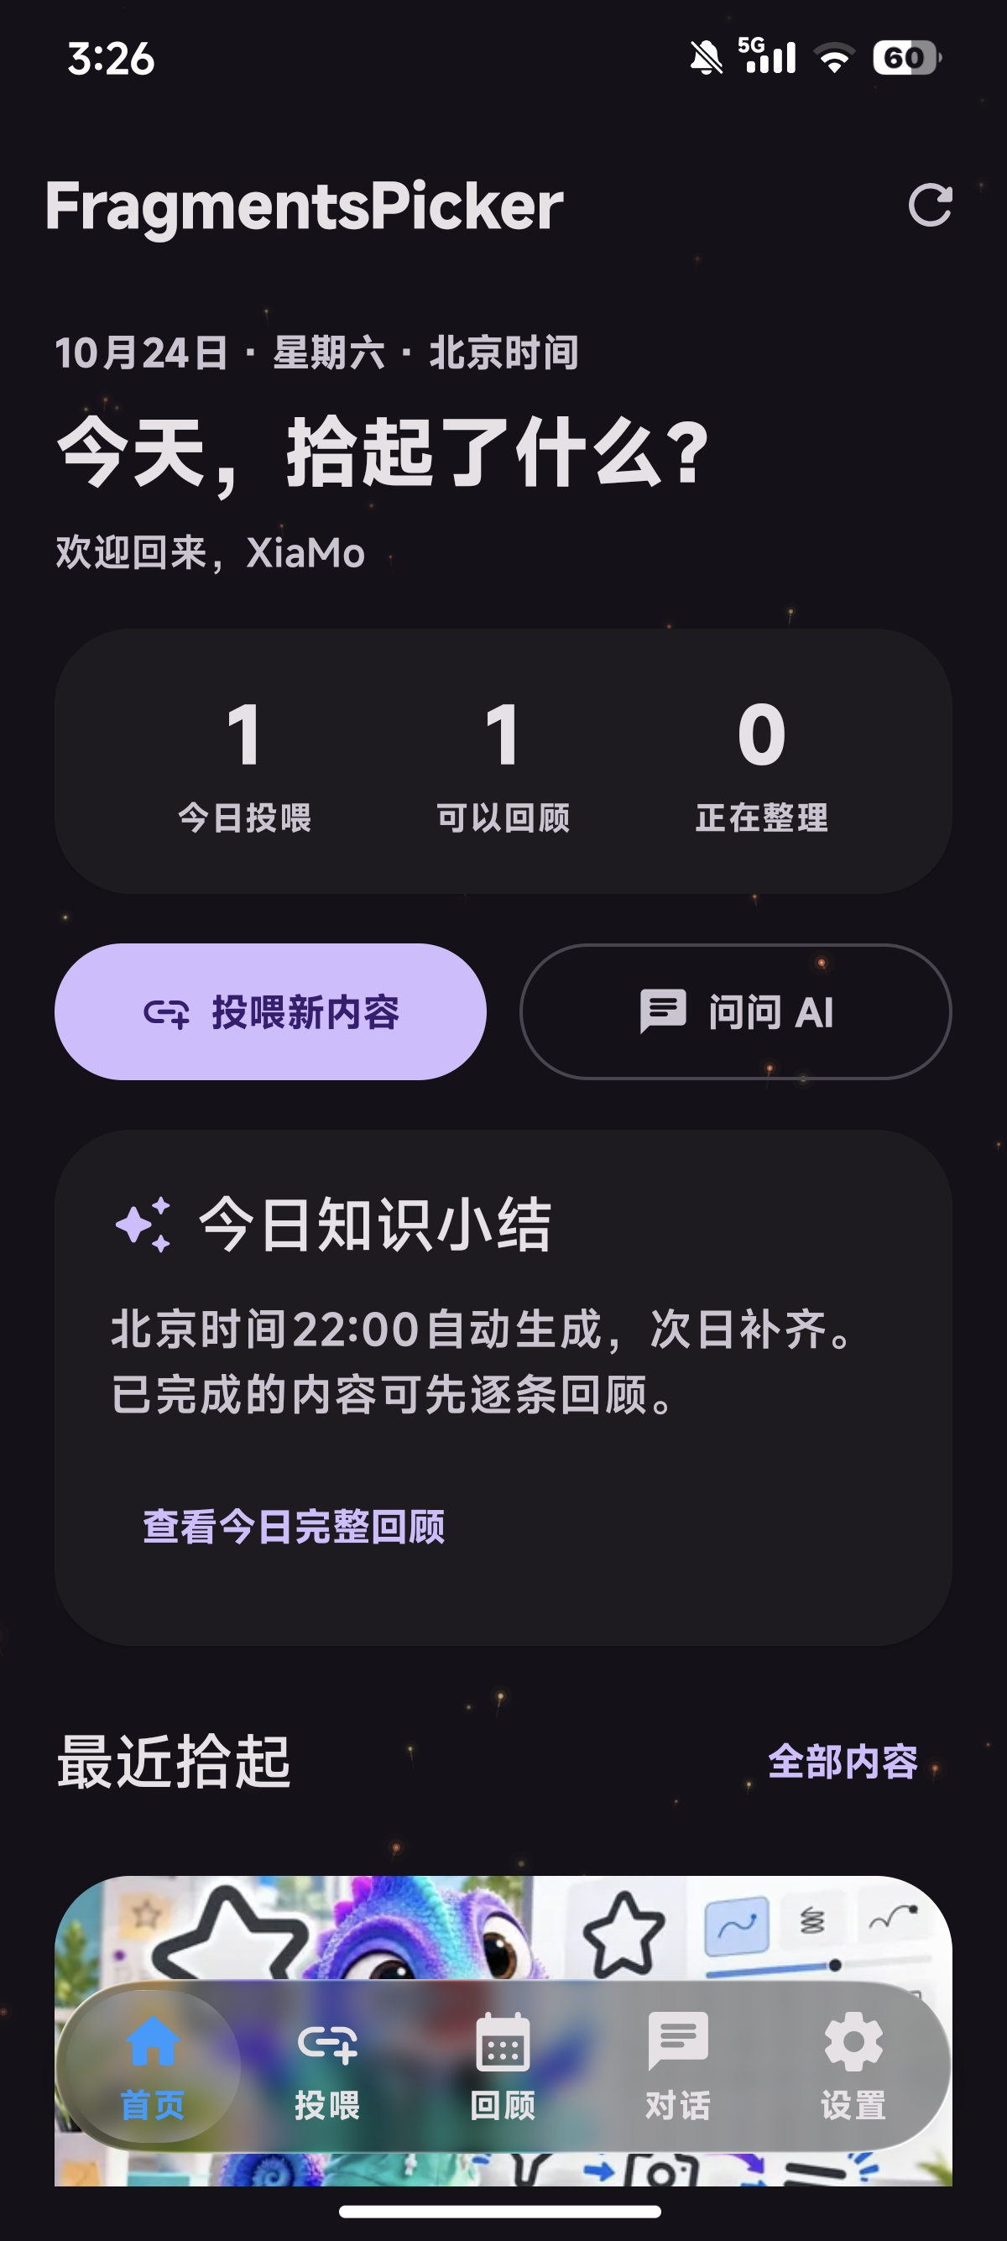  今日投喂与知识小结。 | 投喂  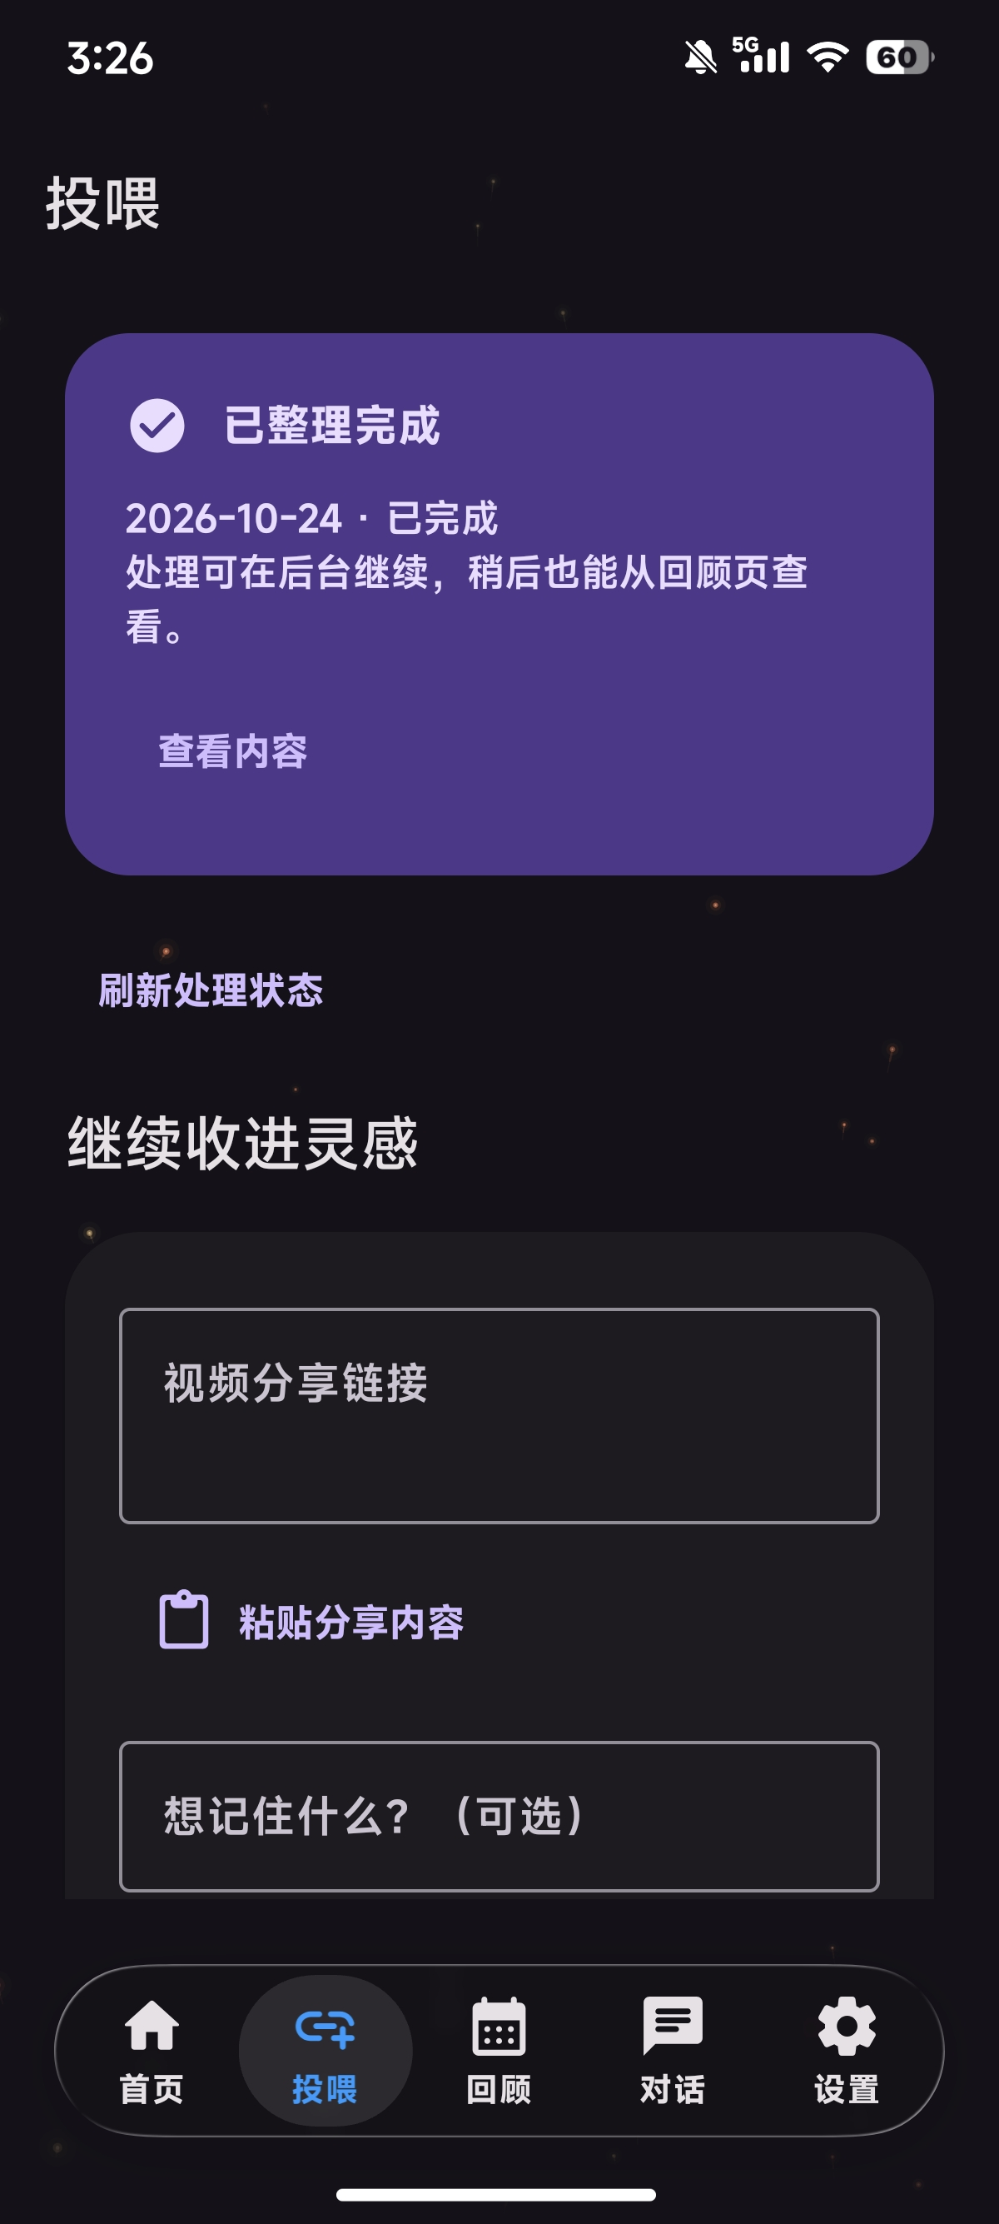  链接投喂与处理反馈。

项目界面 回顾与内容详情
按日期回顾知识，结合视频、章节和原始链接查看内容。
回顾  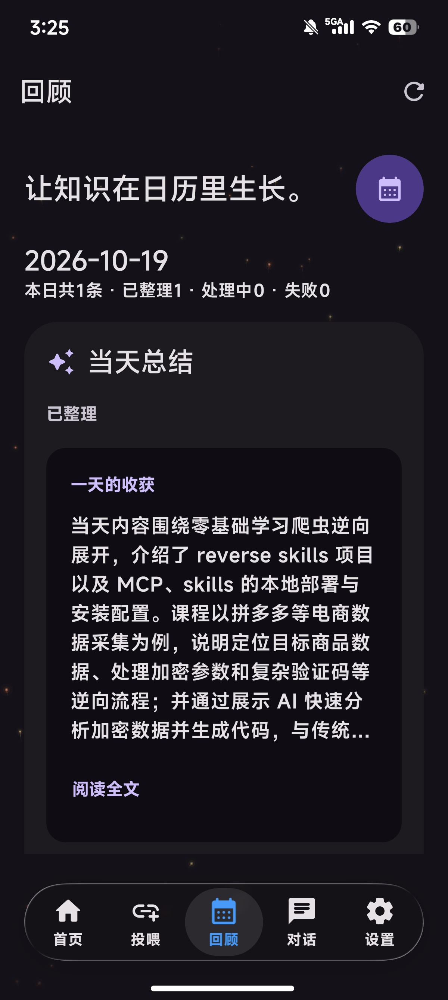  按日期回顾当天内容。 | 内容详情  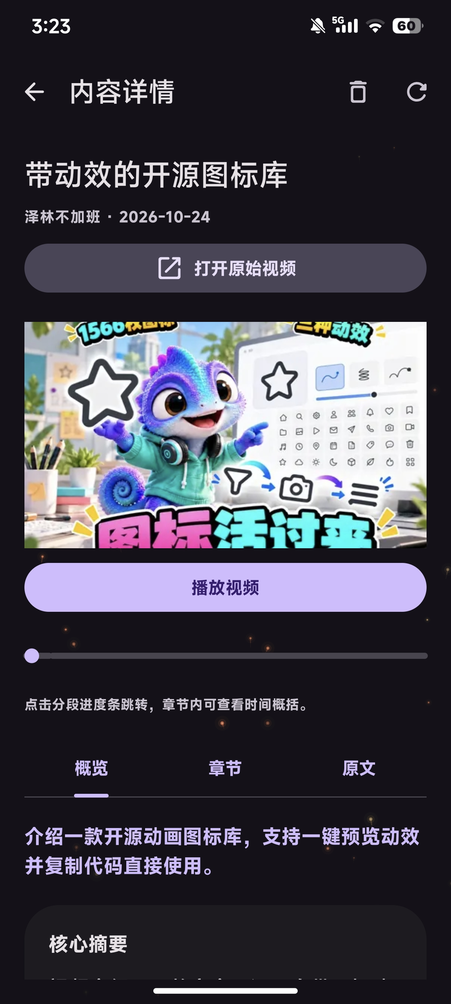  播放视频，查看章节与原文。

项目界面 对话与设置
通过对话找回视频，在设置中调整个人使用偏好。
AI 对话  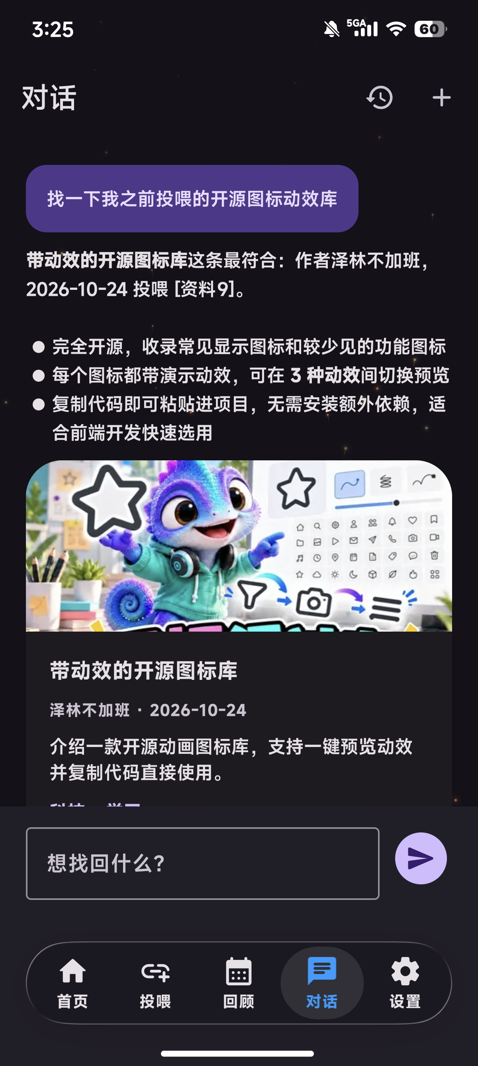  相关回答与视频来源卡片。 | 设置  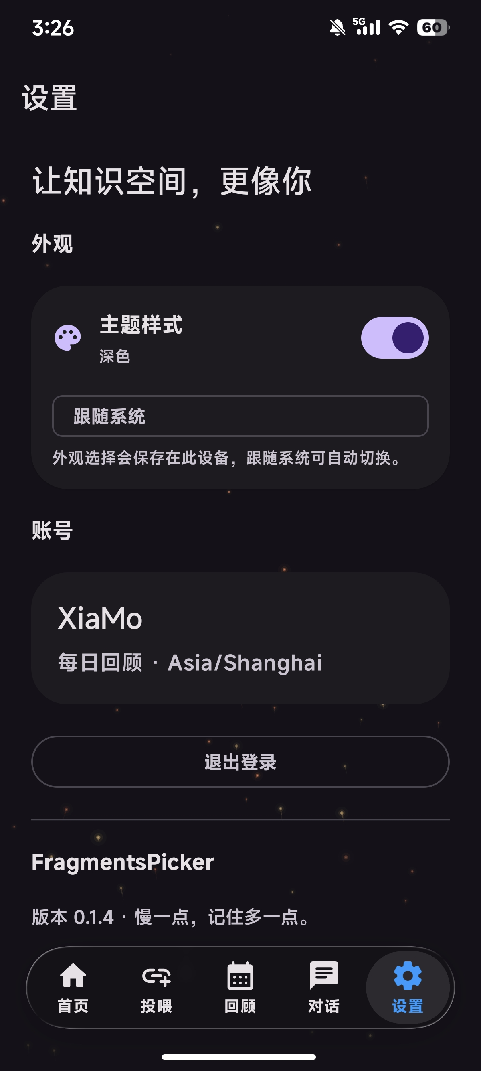  外观主题与账号管理。

